Hướng dẫn chia màn hình của trẻ.

I. Cách 1: Hướng dẫn chia màn hình của trẻ thành các ô màu tương ứng với các lĩnh vực phát triển.

1. Bước 1: Mở phần mềm Paint trong Start
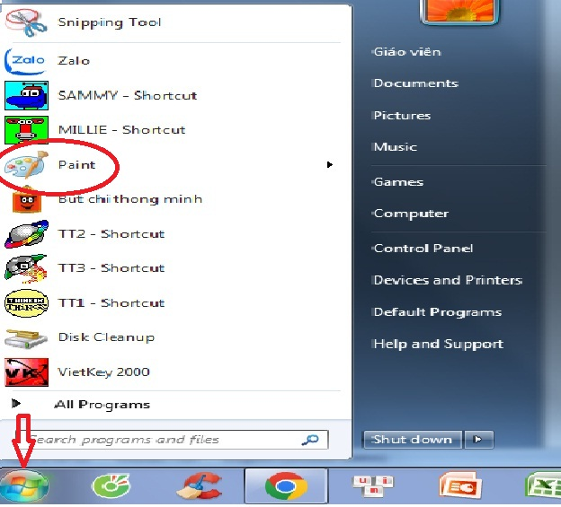

2. Bước 2: Tại phần mềm Paint chọn công cụ vẽ hình Shapes để vẽ các hình chữ nhật.
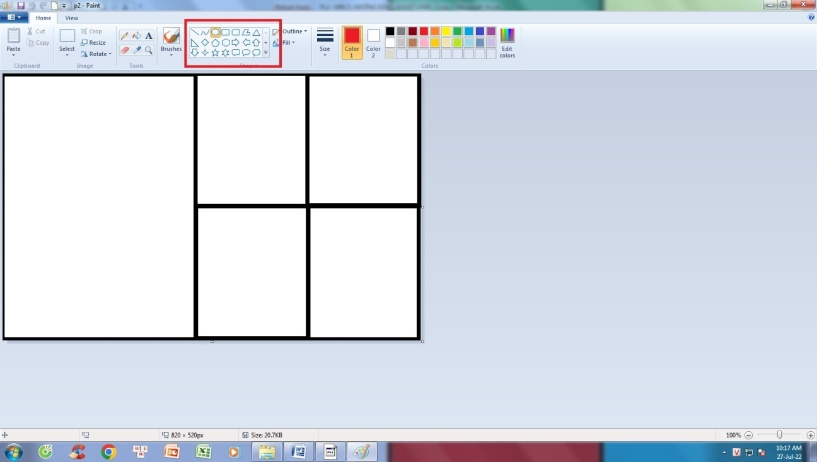

- Sau khi vẽ các hình chữ nhật tiếp tục sử dụng công cụ Fill with color  để đổ màu cho các ô màu tương ứng với 4 lĩnh vực phát triển.
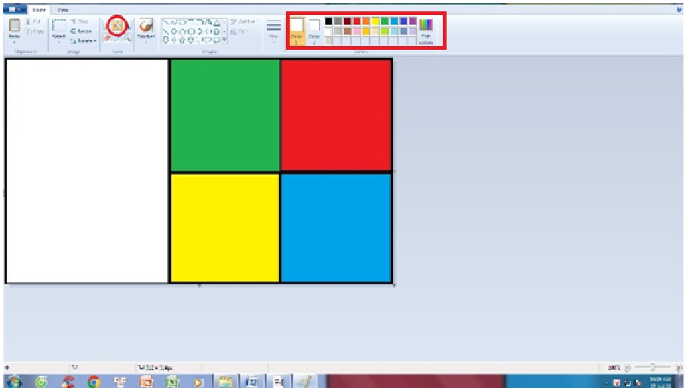

3. Bước 3: Lưu hình ảnh vừa vẽ bằng cách vào Save as , chọn lưu file dưới dạng file ảnh JPEG picture
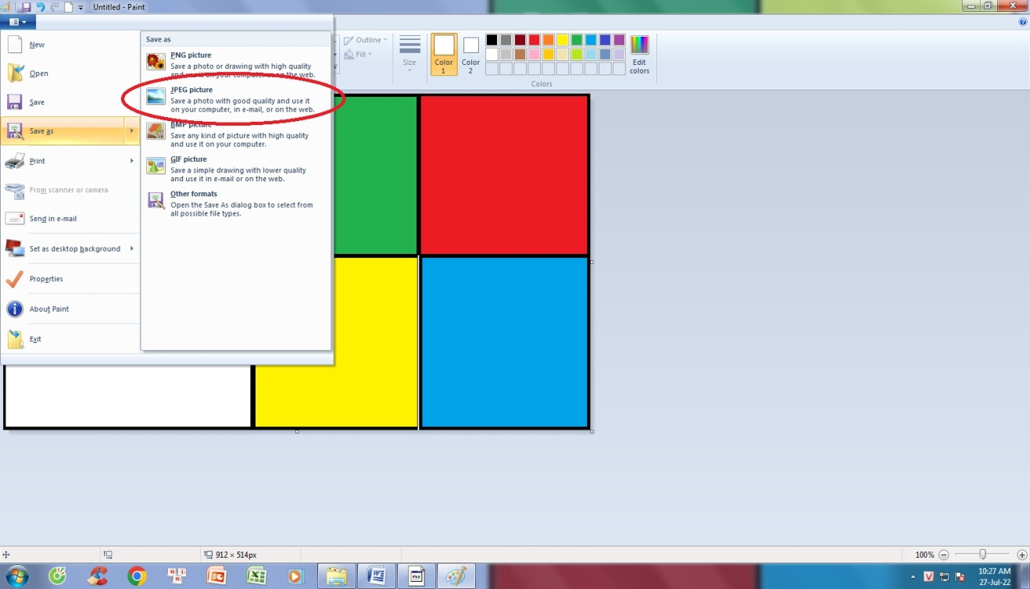
4. Bước 4: Đặt hình ảnh vừa vẽ làm hình nền máy tính bằng cách kích chuột phải vào file ảnh chọn Set as desktop background.
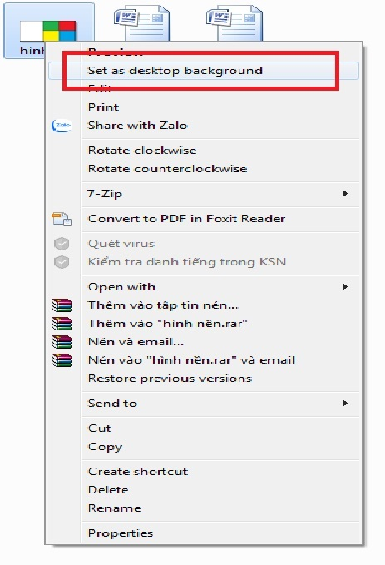
5. Bước 5: Quy định các ô màu tương ứng với từng lĩnh vực phát triển; Đặt ico hình đại diện cho các file và đưa vào các ô màu tương ứng.
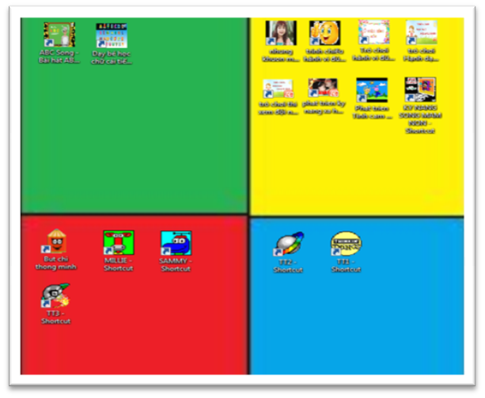
* Lưu ý: Hình ảnh minh họa quy định các màu tương ứng với các lĩnh vực phát triển giúp trẻ chủ động chọn trò chơi (câu chuyện, bài thơ, ...)
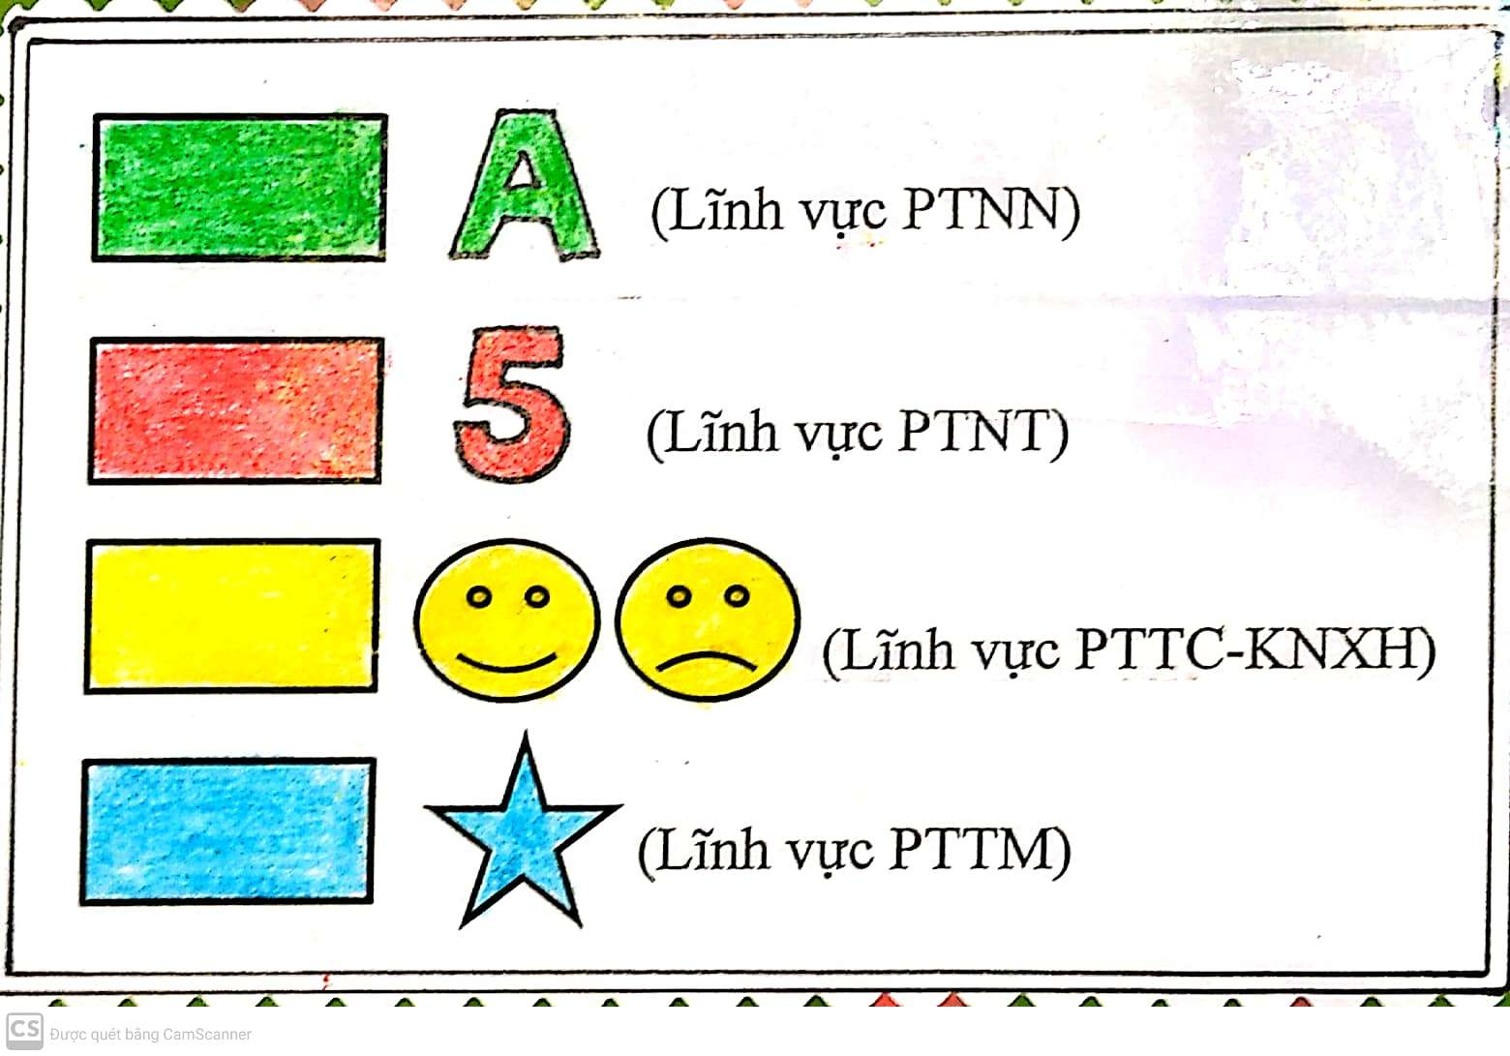

II. Cách 12: Hướng dẫn chia màn hình của trẻ thành các ô hình tương ứng với các lĩnh vực phát triển.

1. Bước 1: Mở phần mềm Paint trong Start

2. Bước 2: Tại phần mềm Paint chọn công cụ vẽ hình Shapes để vẽ các hình.

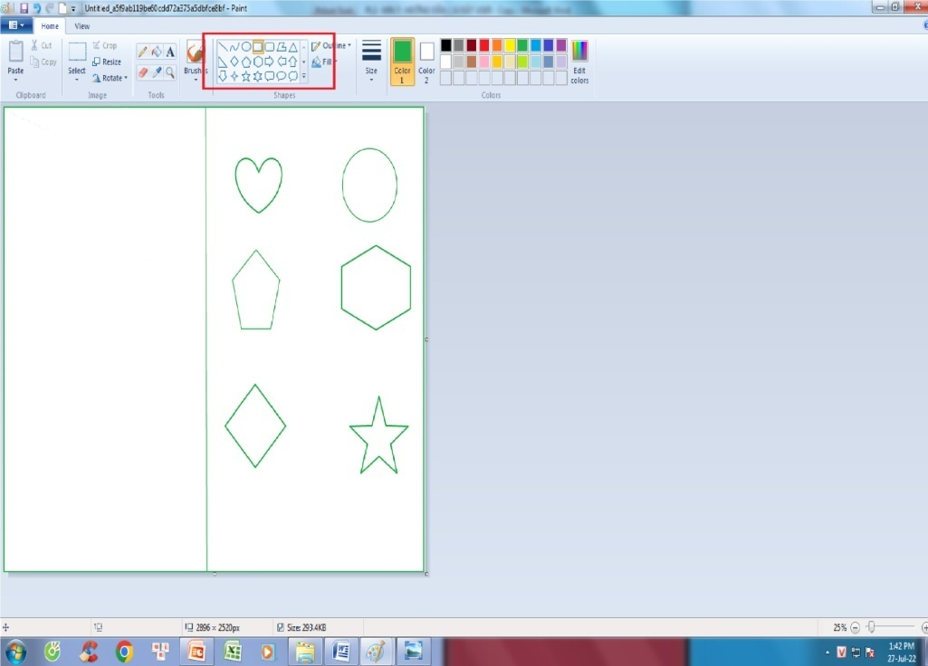
- Sau khi vẽ các hình tiếp tục sử dụng công cụ Fill with color để đổ màu cho các ô màu tương ứng với các lĩnh vực phát triển.
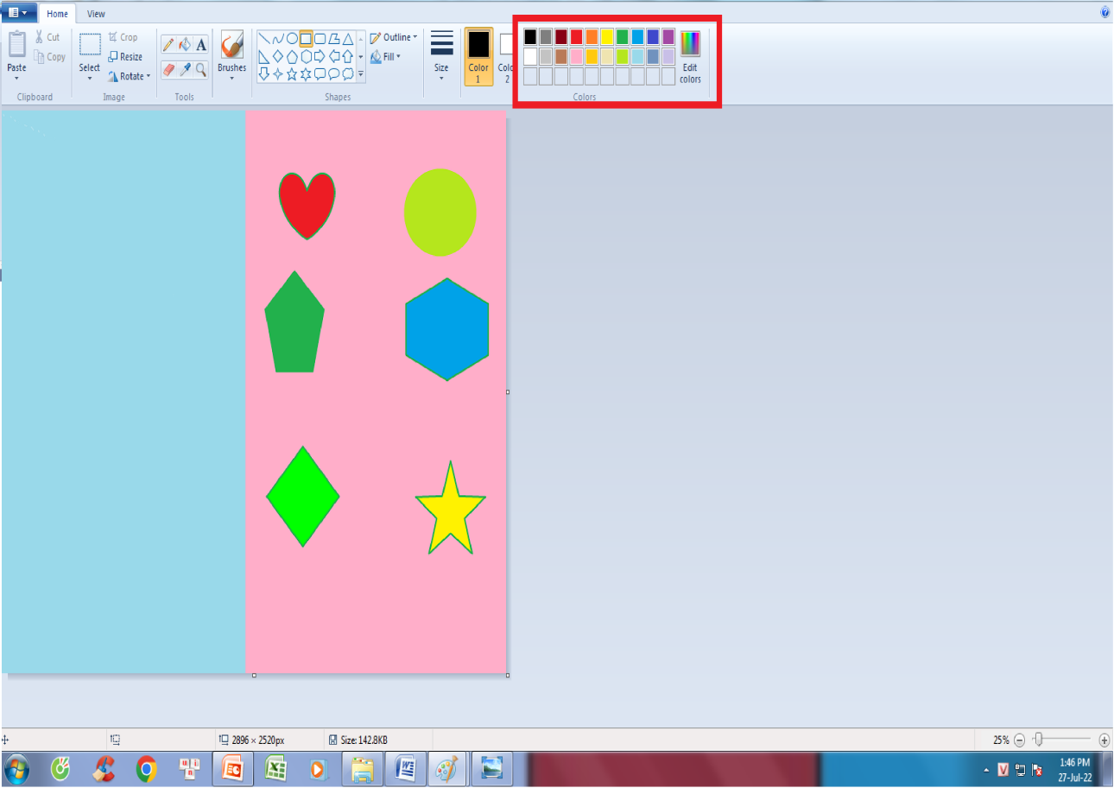

3. Bước 3: Lưu hình ảnh vừa vẽ bằng cách vào Save as , chọn lưu file dưới dạng file ảnh JPEG picture
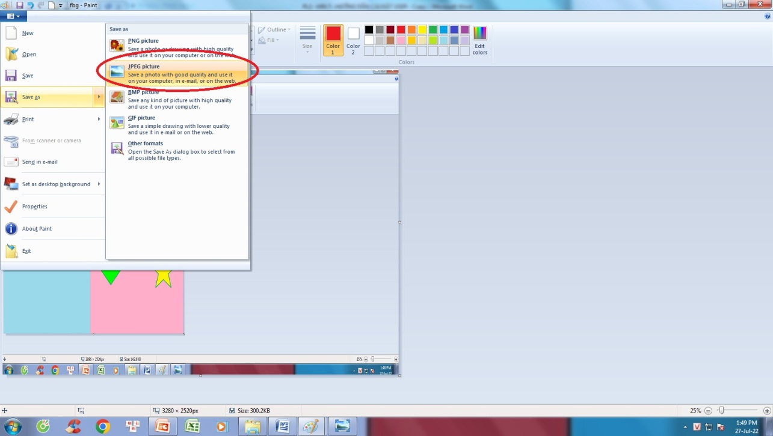

4. Bước 4: Đặt hình ảnh vừa vẽ làm hình nền máy tính bằng cách kích chuột phải vào file ảnh chọn Set as desktop background.
5. Bước 5: Quy định các ô màu tương ứng với từng lĩnh vực phát triển; Đặt ico hình đại diện cho các file và đưa vào các hình tương ứng.
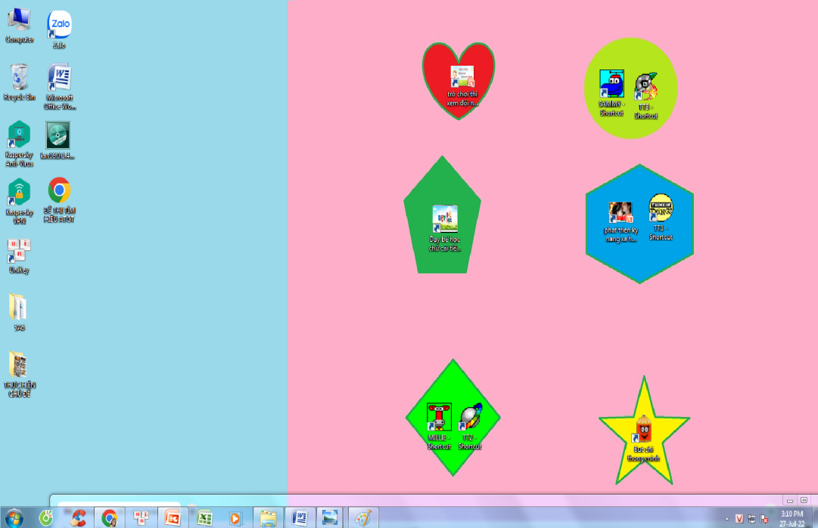

* Lưu ý: Hình ảnh minh họa quy định các hình tương ứng với các lĩnh vực phát triển giúp trẻ chủ động chọn trò chơi (câu chuyện, bài thơ, ...)
